INFORME DE FISCALIZACIÓN AMBIENTAL

INSPECCIÓN AMBIENTAL

PROYECTO ANTUCOYA

DFZ-2014-359-II-RCA-IA

 | Nombre | Firma
Aprobado | María Isabel Reinoso Grau
Revisado | Eduardo Ávila Acevedo
Elaborado | Pía Valenzuela Marín

Tabla de Contenidos
Tabla de Contenidos 2
1. RESUMEN. 3
2. IDENTIFICACIÓN DEL PROYECTO, INSTALACIÓN, ACTIVIDAD O FUENTE FISCALIZADA 4
2.1. Antecedentes Generales 4
2.2. Ubicación y Layout 5
3. INSTRUMENTOS DE GESTIÓN AMBIENTAL QUE REGULAN LA ACTIVIDAD FISCALIZADA. 7
4. ANTECEDENTES DE LA ACTIVIDAD DE FISCALIZACIÓN. 8
4.1. Motivo de la Actividad de Fiscalización. 8
4.2. Materia Específica Objeto de la Fiscalización Ambiental. 8
4.3. Aspectos relativos a la ejecución de la Inspección Ambiental. 8
4.3.1. Primer día de inspección 8
4.3.2. Esquema de recorrido 9
4.3.3. Detalle del Recorrido de la Inspección. 9
4.4. Aspectos relativos al Seguimiento Ambiental 10
4.4.1. Documentos Revisados 10
5. HECHOS CONSTATADOS. 11
5.1. Afectación de hábitat para Fauna. 11
5.2. Manejo de Residuos. 21
6. CONCLUSIONES. 23
7. DOCUMENTACIÓN SOLICITADA Y ENTREGADA. 25
8. ANEXOS. 26

RESUMEN.

El presente documento da cuenta de los resultados de la actividad de fiscalización ambiental realizada por el Servicio Agrícola y Ganadero (SAG), junto a la Corporación Nacional Forestal (CONAF), al proyecto “Antucoya”. La actividad de inspección fue desarrollada durante el día 30 de septiembre de 2014.

El yacimiento Antucoya corresponde a un pórfido de cobre con minerales oxidados en la parte superior y súlfuros primarios de baja ley en profundidad. Se estima que el yacimiento contiene reservas explotables del orden de 900 millones de toneladas de mineral, considerándose como máximo la extracción de 80 millones de ton/año de material, entre mineral de mayor ley, mineral de menor ley y estéril. En cuanto a las leyes de cobre, éstas alcanzan valores promedios de 0,29% Cu Total y 0,23% Cu Soluble. El proyecto consiste en la extracción de minerales oxidados del yacimiento a través de explotación a rajo abierto, para obtener tres tipos de minerales clasificados de acuerdo a la ley que presenta cada uno: Mineral de mayor ley, mineral de menor ley y estéril. El objetivo del proyecto es obtener a través de una producción promedio anual del orden de las 80 mil toneladas de cobre fino al año, pudiendo alcanzar en algunos periodos las 90 mil toneladas/año.

Las materias relevantes objeto de la fiscalización incluyeron; la afectación de hábitat para fauna, y el manejo de residuos.

Entre los hechos constatados que representan no conformidades se encuentran: Las Piscinas PLS e ILS, no cuentan con cierre perimetral ni ahuyentadores de aves mediante la utilización de disuador de ultrasonido, y tampoco poseen tablón que permita el rescate de fauna que pudiese ingresar en ellas. Por otro lado, la piscina de agua de mar posee un cerco perimetral que no se encuentra enterrado, por lo que permite el eventual ingreso de fauna.

IDENTIFICACIÓN DEL PROYECTO, INSTALACIÓN, ACTIVIDAD O FUENTE FISCALIZADA

Antecedentes Generales

Identificación de la actividad, instalación, proyecto o fuente fiscalizada: Proyecto Antucoya.
Región: Antofagasta. | Ubicación específica de la actividad, proyecto o fuente fiscalizada: El yacimiento se encuentra a 125 kilómetros al Noreste de Antofagasta.
Provincias: Antofagasta – Tocopilla.
Comunas: Antofagasta – María Elena.
Titular de la actividad, instalación, proyecto o fuente fiscalizada: Minera Antucoya. | RUT o RUN: 76.079.669-7
Domicilio titular: Avenida Apoquindo 4001, Piso 18, Santiago. | Correo electrónico: ptrigo@antucoya.cl
 | Teléfono: 56-2-27985896
Identificación del representante legal: Ignacio Vio Lyon. | RUT o RUN: 13.028.734-4
Domicilio representante legal: Avenida Apoquindo 4001, Piso 18, Santiago. | Correo electrónico: ivio@antucoya.cl
 | Teléfono: 56-2-27988655
Fase de la actividad, proyecto o fuente fiscalizada: Iniciada la fase de construcción (14-06-2013).

Ubicación y Layout

Figura 1 Mapa de ubicación local (Fuente: Google Earth).

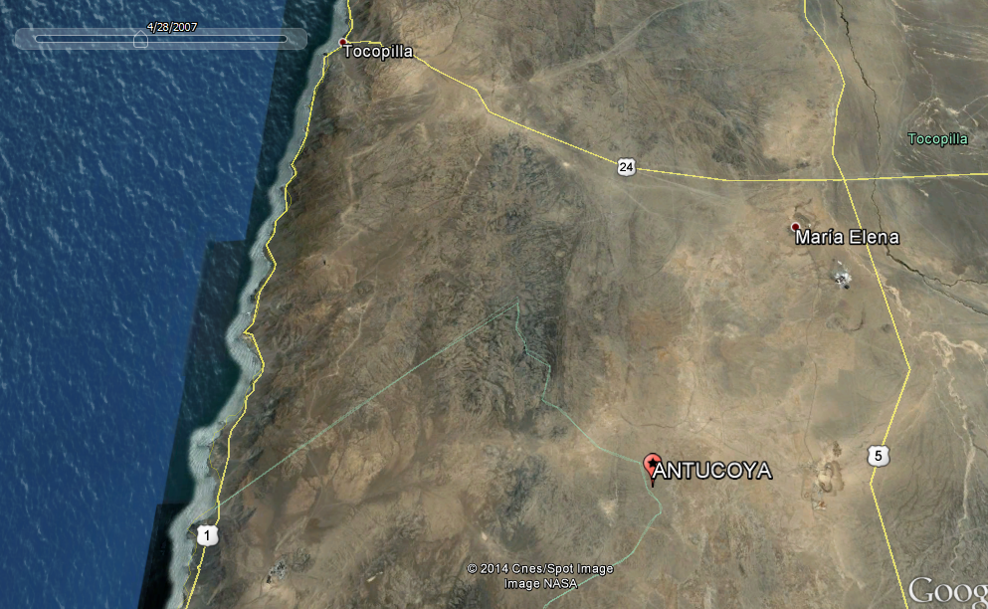
Coordenadas UTM de referencia
Datum: WGS 84 | Huso: 19 | UTM N: 7.498.525 | UTM E: 414.108
Ruta de acceso: Desde Antofagasta se debe tomar la Ruta 26, aproximadamente 13 kilómetros hasta empalmar con la Ruta 5, seguir por esta ruta hacia el norte aproximadamente 150 kilómetros hasta tomar la Ruta B- 242 y continuar hasta llegar al acceso principal de la Instalación.

Figura 2. Layout del proyecto (Fuente: EIA Proyecto ANTUCOYA).
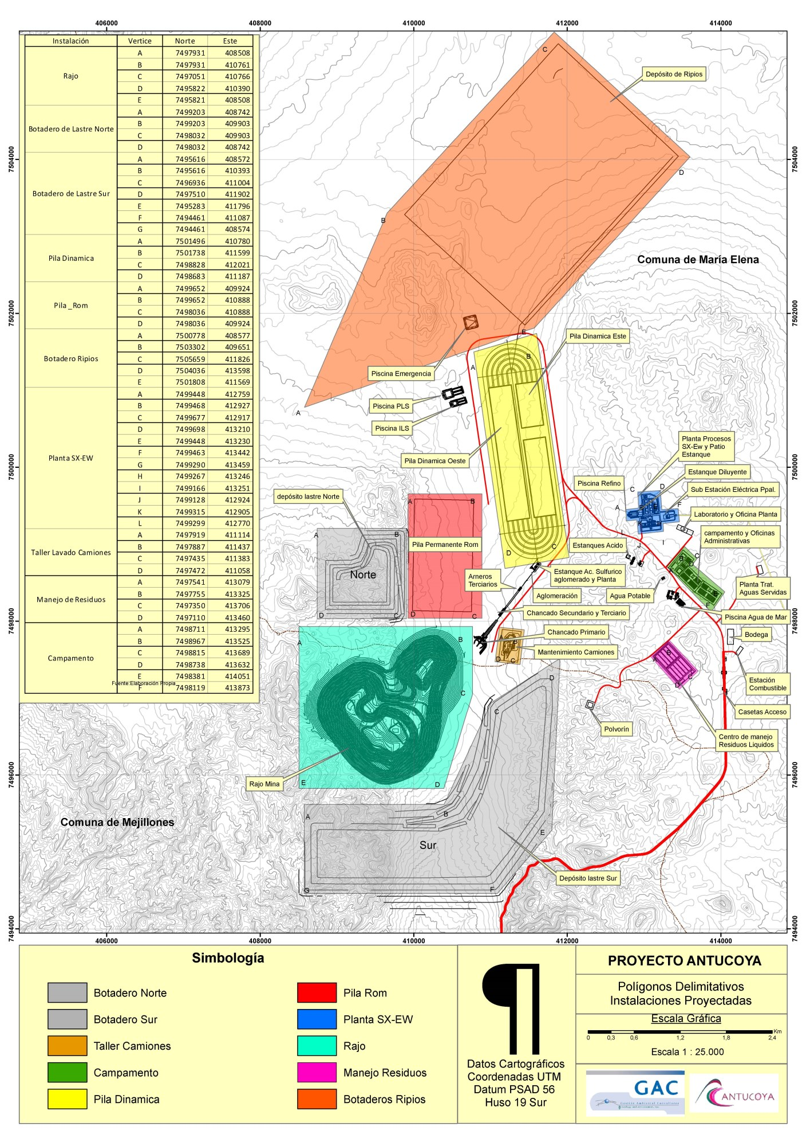
Rajo Mina
Piscina de agua de mar
Piscinas PLS- e ILS

INSTRUMENTOS DE GESTIÓN AMBIENTAL QUE REGULAN LA ACTIVIDAD FISCALIZADA.

Identificación de Instrumentos de Gestión Ambiental que regulan la actividad, proyecto o fuente fiscalizada.

N° | Tipo de instrumento | N°/  Descripción | Fecha | Comisión / Institución | Nombre de la actividad, proyecto o fuente regulada | Comentarios | Instrumento fiscalizado
1 | RCA | 128 | 11 07-2011 | Servicio de Evaluación Ambiental. | Proyecto Antucoya. | Pertinencias  300 / 2012 - Dirección Ejecutiva del SEA.  809 / 2012 - Dirección Ejecutiva del SEA. | SI
2 | RCA | 61 | 22-02-2010 | Comisión Regional del Medio Ambiente, Región de Antofagasta. | Aseguramiento Parámetros Metalúrgicos Antucoya. | Cerrada o Abandonada (03-05-2010). | NO
3 | RCA | 136 | 08-06-2012 | Servicio de Evaluación Ambiental. | Planta de Producción de Ácido Sulfúrico Antucoya. | No Iniciada La Fase de Construcción (04-07-2016). | NO

ANTECEDENTES DE LA ACTIVIDAD DE FISCALIZACIÓN.

Motivo de la Actividad de Fiscalización.

Motivo:  Programada. | Descripción del motivo:  Según Resolución SMA N°4/2014 que fija Programa y Subprogramas Sectoriales de Fiscalización Ambiental de Resoluciones de Calificación Ambiental para el año 2014.

Materia Específica Objeto de la Fiscalización Ambiental.

- Afectación o alteración de hábitat para fauna.
- Manejo de residuos.

Aspectos relativos a la ejecución de la Inspección Ambiental.

Día de inspección
Fecha de realización: 30-09-2014 | Hora de inicio: 11:15 hrs. |  | Hora de finalización: 17:00 hrs.
Fiscalizador encargado de la actividad:  Belko Caqueo Molina |  |  | Órgano:  SAG
Fiscalizadores participantes:  Victor Quezada Bascuñán |  |  | Órgano(s):  CONAF
Existió oposición al ingreso: NO |  | Existió auxilio de fuerza pública: NO
Existió colaboración por parte de los fiscalizados: SI |  | Existió trato respetuoso y deferente: SI
Entrega de antecedentes solicitados: SI |  | Entrega de acta: SI, Anexo 1.
Observaciones: Durante la inspección los valores de coordenadas fueron tomados en Datum PSAD 56. En el presente informe los valores fueron transformados a Datum WGS 84 mediante “Transformador de Datum” del Instituto Geográfico Militar de Chile (www.igm.cl).

Esquema de recorrido
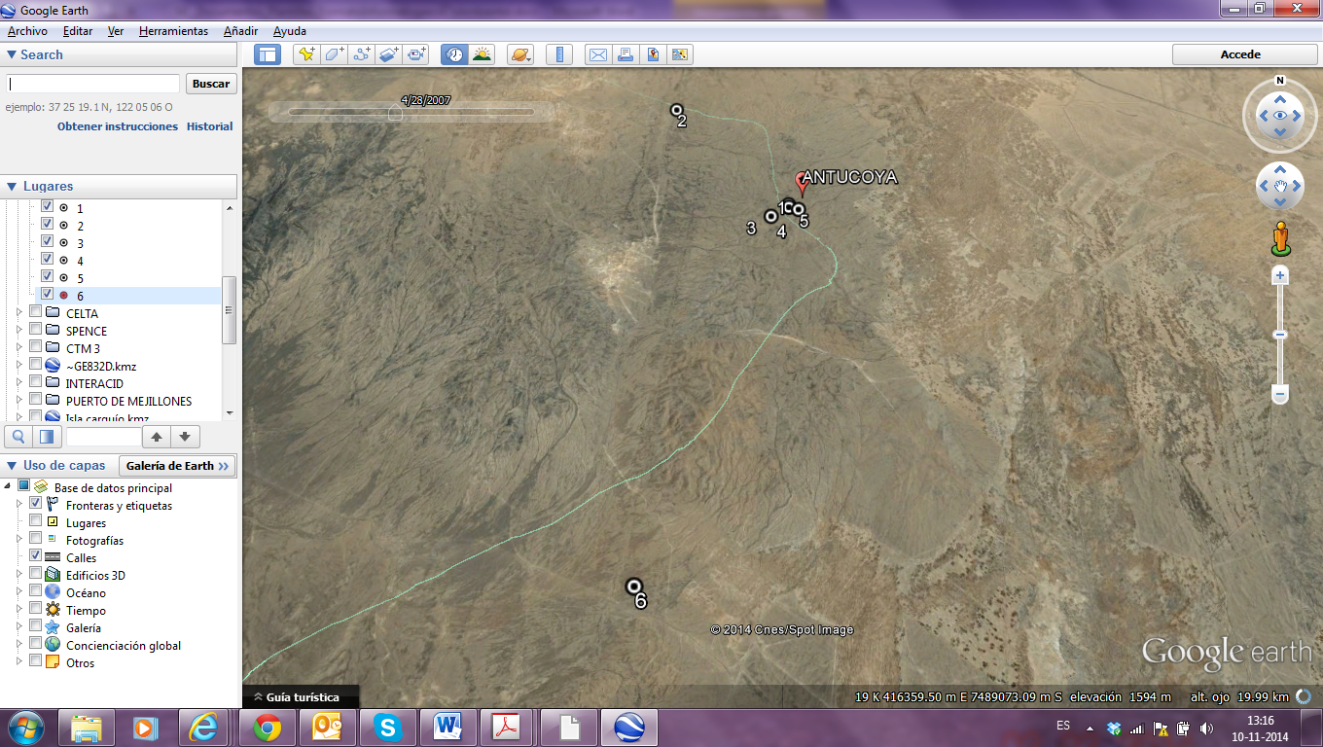

Detalle del Recorrido de la Inspección.

N° de estación | Nombre del sector | Descripción estación
1 | Oficina Gerencia. | Oficinas Administración.
2 | Piscinas PLS – ILS. | Piscinas operacionales.
3 | Piscina de Agua de Mar. | Piscina para almacenamiento de agua de mar.
4 | Casino temporal. | Casino de alimentación de trabajadores.
5 | Casino Permanente. | Casino de alimentación de trabajadores.
6 | Estación de Bombas. | Sistemas de bombeo de agua requerida para la operación del proyecto.

Aspectos relativos al Seguimiento Ambiental

Documentos Revisados

Con fecha 01 de octubre de 2014 se recibe Oficio N° 671 y Oficio N° 760 del SAG, que dan cuenta del análisis de información encomendado (Anexo 2).

Nombre del informe revisado | Aspecto ambiental relevante | Código  SSA | Fecha de recepción documento | Periodo que reporta |  | Organismo encomendado | Organismo revisor | Estado de conformidad | N° de hecho constatado
 |  |  |  | Desde | Hasta
Informe de Monitoreo Presencia de Gaviota Garuma (Larus modestus) en el área del proyecto. | Fauna | 2862 | 14-03-2013 | 01-02-2013 | 28-02-2013 | SAG | SAG | CONFORME | 4
Informe de Monitoreo Presencia de Gaviota Garuma (Larus modestus) en el área del proyecto. | Fauna | 5471 | 10-04-2013 | 01-03-2013 | 31-03-2013 | SAG | SAG | CONFORME | 4
Informe de Monitoreo Presencia de Gaviota Garuma (Larus modestus) en el área del proyecto. | Fauna | 12936 | 21-11-2013 | 01-10-2013 | 31-10-2013 | SAG | SAG | CONFORME | 4
Informe de Monitoreo Presencia de Gaviota Garuma (Larus modestus) en el área del proyecto. | Fauna | 18787 | 20-03-2014 | 01-11-2013 | 30-11-2013 | SAG | SAG | CONFORME | 4
Informe de Monitoreo Presencia de Gaviota Garuma (Larus modestus) en el área del proyecto. | Fauna | 18789 | 20-03-2014 | 01-12-2013 | 31-12-2013 | SAG | SAG | CONFORME | 4
Informe de Monitoreo Presencia de Gaviota Garuma (Larus modestus) en el área del proyecto. | Fauna | 18792 | 20-03-2014 | 01-01-2014 | 31-01-2014 | SAG | SAG | CONFORME | 4
Informe de Monitoreo Presencia de Gaviota Garuma (Larus modestus) en el área del proyecto. | Fauna | 21984 | 26-05-2014 | 01-02-2014 | 28-02-2014 | SAG | SAG | CONFORME | 4
Informe de Monitoreo Presencia de Gaviota Garuma (Larus modestus) en el área del proyecto. | Fauna | 21985 | 26-05-2014 | 01-03-2014 | 31-03-2014 | SAG | SAG | CONFORME | 4

HECHOS CONSTATADOS.

Afectación de Hábitat para Fauna.

Número de hecho constatado 1 | Estación N°: 1
Documentación solicitada y entregada: Inducciones o registros de charlas a los trabajadores, asociados a fauna.
Exigencia: Informe Consolidado de la evaluación de Impacto ambiental (ICE) Proyecto Antucoya
Punto 3.1.5. Fauna
a) Ley 19.473/96 del Ministerio de Agricultura, Nueva Ley de Caza.
b) Decreto Supremo Nº 5 del Ministerio de Agricultura. Aprueba el Reglamento de la Ley de Caza.
Forma de cumplimiento: Existirá prohibición de capturar o cazar ejemplares de fauna. Asimismo, no se permitirá recolectar huevos y crías en el área del proyecto, ni en sus inmediaciones. Además:

- El tránsito de vehículos y personas estará restringido a los sectores habilitados para dicho fin.
- Estará prohibido alimentar a la fauna silvestre.
- Se realizará un adecuado manejo de los residuos en función de evitar el ingreso de fauna silvestre o domesticada, como perros vagos.
- Se realizarán inducciones a todo el personal que se encuentre relacionado con las obras de construcción y operación del proyecto. Personal especializado de Antucoya realizará charlas inductivas en las cuales, entre otras cosas, se indicarán las restricciones y cuidados a considerar respecto de la fauna silvestre.

En caso de identificarse alguna especie en categoría de conservación en el área del proyecto, se dará aviso inmediatamente a la Autoridad de manera de definir el procedimiento a seguir.

Hecho:

Durante las actividades de inspección, se constató la presencia de un perro en el sector de las Oficinas de Gerencia, situación que fue informada al encargado ambiental del proyecto. Al consultar a Fernanda Orellana, funcionaria del SAG, indicó que esta situación fue informada al Señor Patricio Trigo, Encargado ambiental del proyecto.

Resultados examen de Información:

- Del examen de información de la documentación señalada en la exigencia, es posible indicar que el titular hace entrega de registros de capacitaciones de los meses de septiembre de 2013, noviembre de 2013, diciembre de 2013, enero de 2014, marzo de 2014, mayo de 2014, junio de 2014 y julio de 2014 (Anexo 3).
- Los registros de capacitaciones incluyen sólo personal de Minera Antucoya, no se incluyen empresas contratistas y los temas tratados son Inducción Ambiental, Estrategia de Sustentabilidad, Gaviota Garuma y Sitios Arqueológicos.
- El titular además hace entrega de copia de programa de inducción, en el cual se indica “Evitar la Introducción de Animales Domésticos” (Figura 3 y Figura 4).
- En el programa de inducción enviado por el titular se indica que “Si hay especies en conservación, avisar a la Superintendencia del Medio Ambiente” (Figura 3 y Figura 4).
- Del análisis de los seguimientos encomendados al SAG, se hace mención a la protección de fauna indicando lo siguiente: “Contingencias y medidas de protección de fauna: Dentro del capítulo 5, Plan de Medidas de Mitigación, Reparación y/o Compensación del EIA, el titular expone como medidas voluntarias evitar la introducción de animales domésticos, entre otras, con la finalidad de proteger la fauna local ya sea en la fase de construcción, como en la fase de operación. Estas medidas están orientadas principalmente a proteger a la Gaviota garuma, especie que podría verse afectada por ejemplo por cánidos. Sin embargo en la campaña de Diciembre 2011 junto con registrarse un nido depredado, se perciben huellas de cánidos, por lo cual se presume que este nido pudo haber sido afectado por perros asilvestrados. Por lo anterior se considera que esta situación se desvía de los compromisos adoptados por el titular.”

Registros
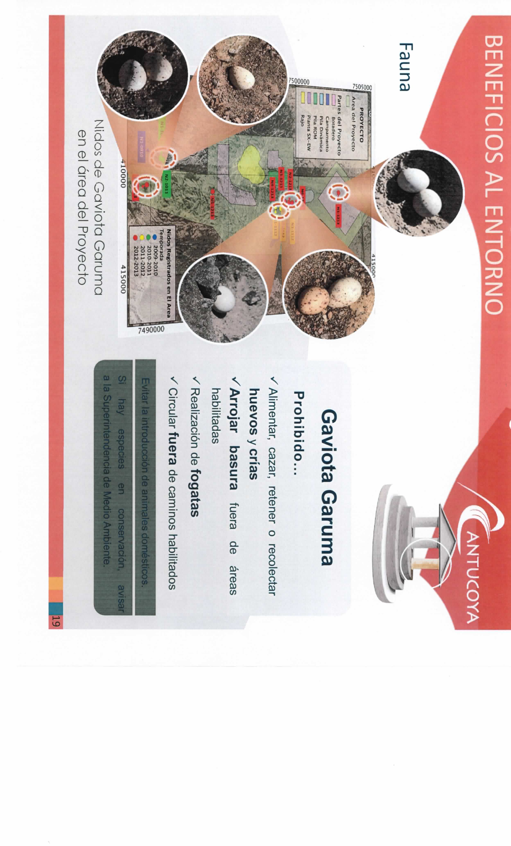
Figura 3 | Figura 4
Descripción medio de prueba: Copia de Programa de Inducción Proyecto Antucoya. | Descripción medio de prueba: Copia de Programa de Inducción Proyecto Antucoya, donde se indica “evitar introducción de animales domésticos” y “Si hay especies en conservación, avisar a la Superintendencia de Medio Ambiente”.

Número de hecho constatado 2 | Estación N°:2
Exigencias: RCA N°128/2011, Considerando 7.1.1.3.

Respecto de las piscinas de soluciones operacionales:
- Las piscinas contarán con cierre perimetral, de manera de impedir el acceso de fauna terrestre.
- El titular instalará en las cercanías de las piscinas disuadores de sonido a través de un sistema de ultrasonido de baja frecuencia que tienen como objetivo desviar la ruta de las aves.
- Las piscinas serán habilitadas con un tablón inclinado que permita la salida por sus medios de fauna que pueda caer al interior.
- En caso de, que ejemplares de fauna silvestre sufran accidentes en alguna de las piscinas, como por ejemplo caídas, se procederá al rescate inmediato de los individuos afectados (cuando ello sea factible sin riesgo para las personas). El individuo será rescatado manualmente o mediante un red (en caso de que haya caído a la piscina), y luego será lavado sólo con agua potable de manera de remover los residuos que pueda tener adheridos, Se priorizará el retiro de las sustancias que pudiese tener en los ojos, pico, patas y cloaca. Una vez retiradas las sustancias, se trasladará al ejemplar hacia el Centro de Rehabilitación del CREA.
Todas estas medidas serán aplicadas desde el inicio de la etapa de construcción del proyecto y continuarán hasta la finalización del proyecto.

Hechos:

- Durante las actividades de inspección, se constató que las piscinas PLS e ILS no cuentan con cierre perimetral (Fotografía 1).
- Al respecto, el encargado ambiental, señor Patricio Trigo, indicó que las piscinas no están operando. Sin embargo se constató que al menos una de ellas se encuentra con agua, de acuerdo a lo indicado por el señor Trigo, esto obedece al proceso de pruebas de soldadura.
- Al consultar al señor Trigo respecto a incidentes relacionados al ingreso de Fauna, éste indica que no han tenido hallazgos de fauna en el sector e indica que próximamente serán instaladas las bocinas para ahuyentar aves.
- Se constató que no existe tablón inclinado que permita la salida de fauna que pudiese caer a las piscinas que se encuentran con agua (Fotografía 2).

Registros
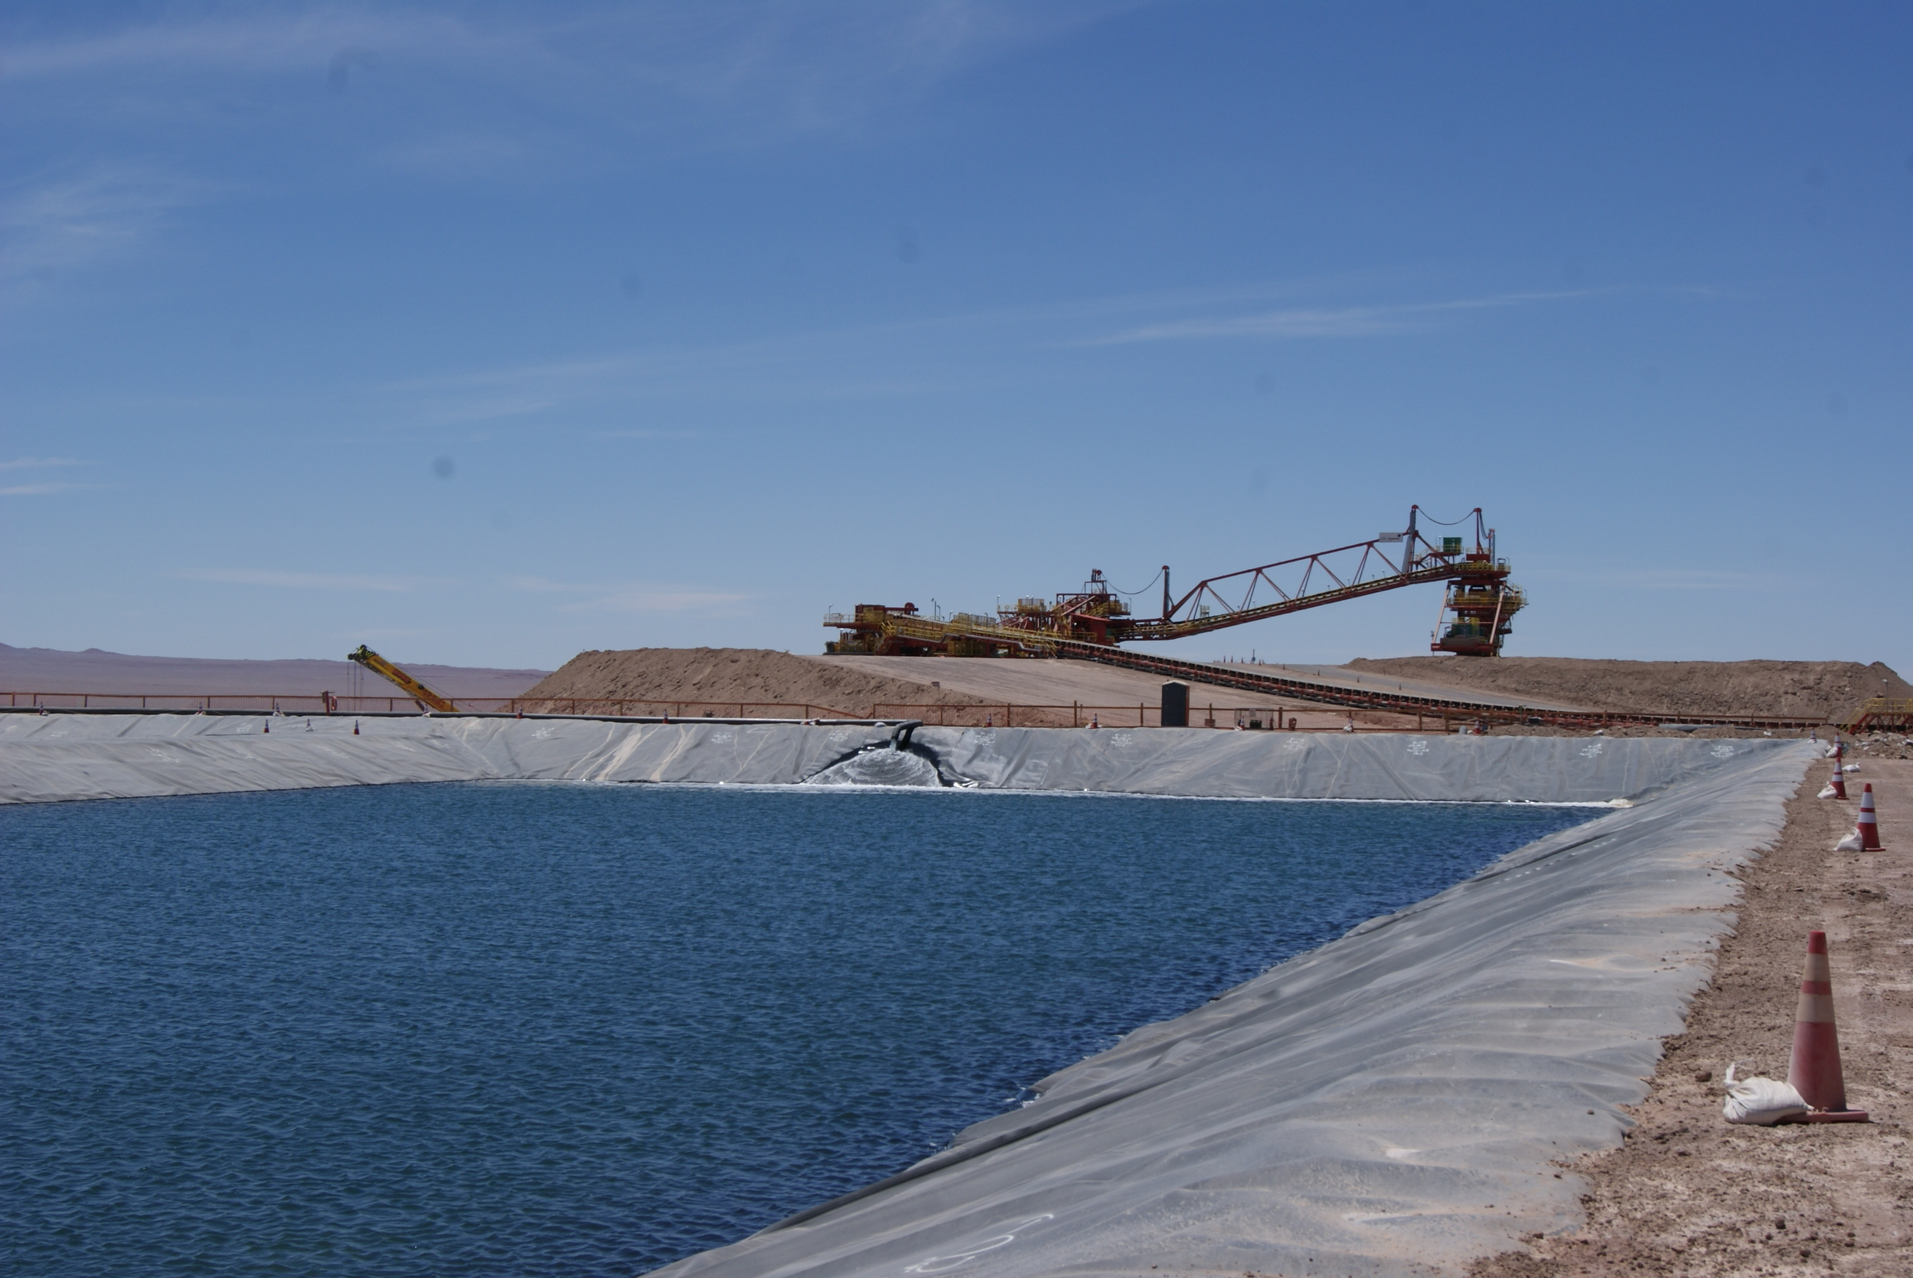 |  |  | 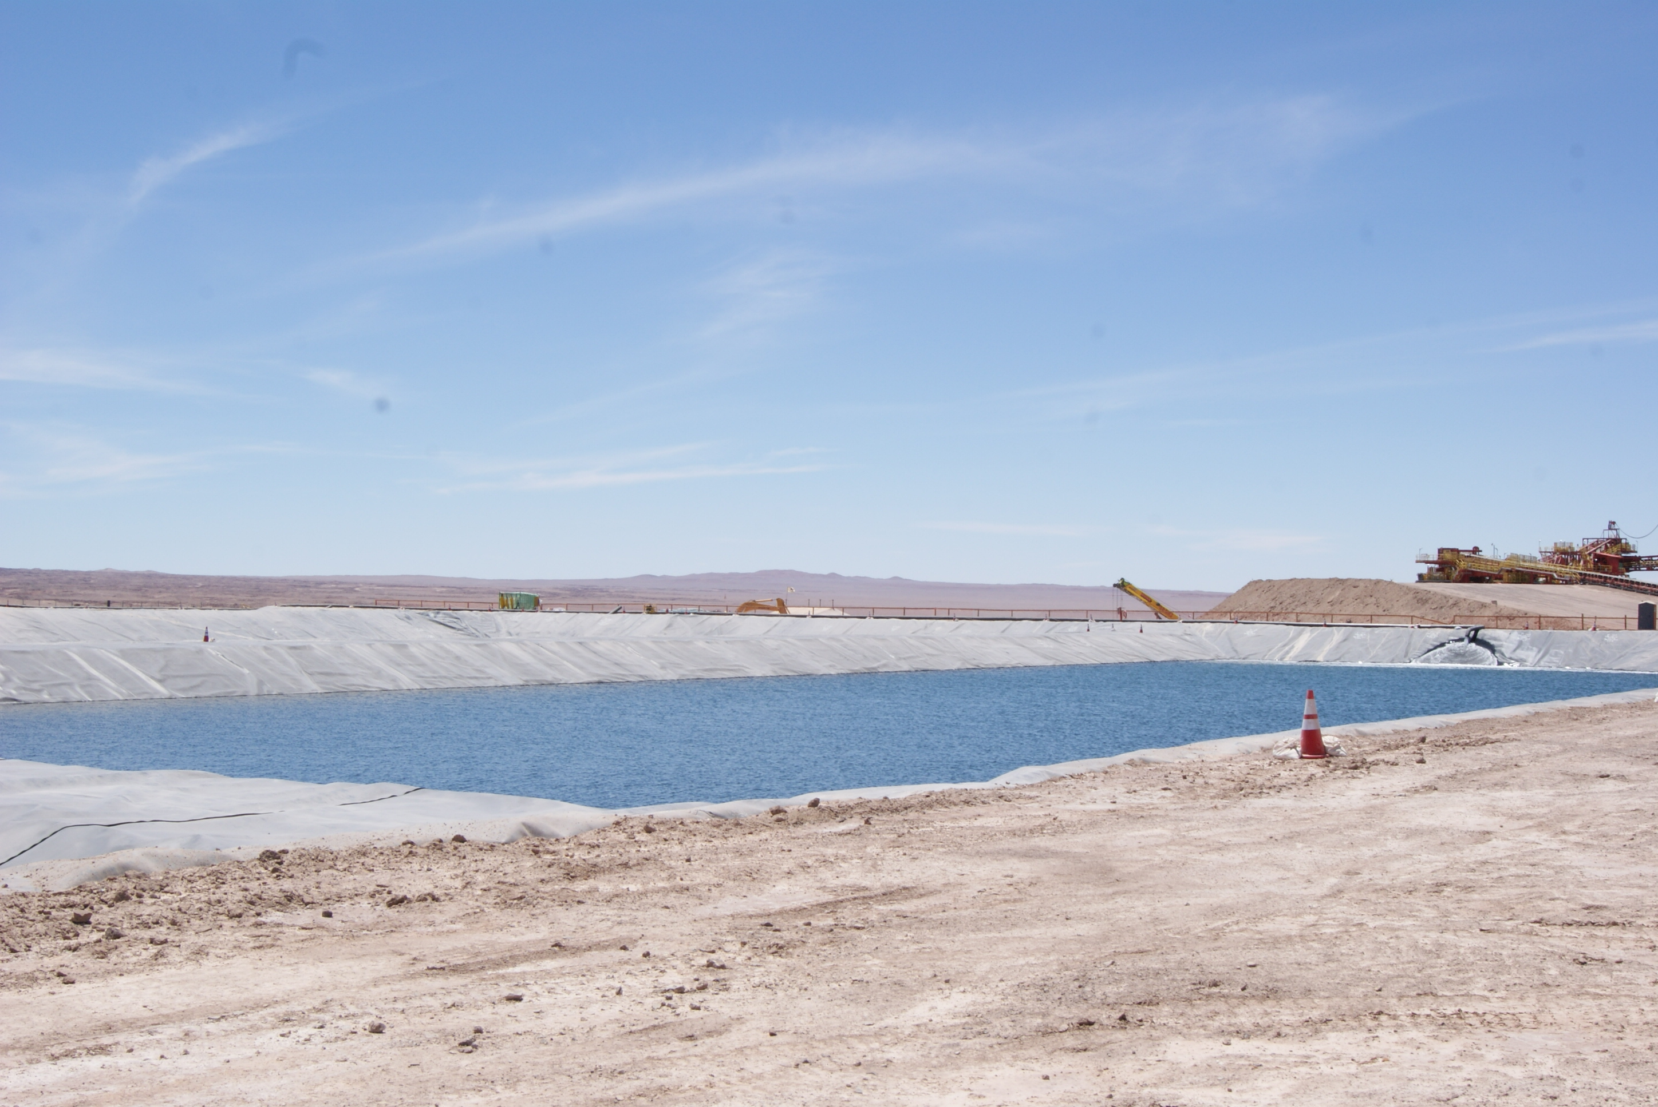
Fotografía 1 | Fecha : 30-09-2014 |  | Fotografía 2 | Fecha: 30-09-2014
Coordenadas DATUM WGS84 HUSO 19 | Coordenada Norte: 7.501.374 | Coordenada Este: 410.802 | Coordenadas DATUM WGS84 HUSO 19 | Coordenada Norte: 7.501.374 | Coordenada Este: 410.802
Descripción medio de prueba: Piscinas con agua para pruebas de soldadura, se constató que no posee cierre perimetral que impida el ingreso de fauna. |  |  | Descripción medio de prueba: Piscinas con agua para pruebas de soldadura, se constató que no posee cierre perimetral que impida el ingreso de fauna ni tablón inclinado que permita la salida de fauna ante eventuales caídas.

Número de hecho constatado 3 | Estación N°: 3
Exigencias: RCA N°128/2011

Respecto de las piscinas de soluciones operacionales:
- Las piscinas contarán con cierre perimetral, de manera de impedir el acceso de fauna terrestre.
- El titular instalará en las cercanías de las piscinas disuadores de sonido a través de un sistema de ultrasonido de baja frecuencia que tienen como objetivo desviar la ruta de las aves.
- Las piscinas serán habilitadas con un tablón inclinado que permita la salida por sus medios de fauna que pueda caer al interior.
- En caso de, que ejemplares de fauna silvestre sufran accidentes en alguna de las piscinas, como por ejemplo caídas, se procederá al rescate inmediato de los individuos afectados (cuando ello sea factible sin riesgo para las personas). El individuo será rescatado manualmente o mediante un red (en caso de que haya caído a la piscina), y luego será lavado sólo con agua potable de manera de remover los residuos que pueda tener adheridos, Se priorizará el retiro de las sustancias que pudiese tener en los ojos, pico, patas y cloaca. Una vez retiradas las sustancias, se trasladará al ejemplar hacia el Centro de Rehabilitación del CREA.
Todas estas medidas serán aplicadas desde el inicio de la etapa de construcción del proyecto y continuarán hasta la finalización del proyecto.
RCA N°128/2011, Considerando 4.1.6.9.2. Agua.
Piscina de almacenamiento de agua de mar de capacidad = 45.000 m³ (…), mayores antecedentes constructivos se presentan en la página 3 de la Adenda 1 del EIA y se complementan en la página 3 de la Adenda 2 del EIA y la ubicación en coordenadas UTM se presentan en la tabla 3 de 1 Adenda 1 del EIA.
Adenda 1, punto 5.Proyecto Antucoya.
Se solicita entregar los antecedentes constructivos correspondientes a la Piscina de Almacenamiento de agua de mar y control de vectores.
Respuesta:
(…) En cuanto a los sistemas de control de vectores, cabe señalar que esta piscina, al igual que el resto de las piscinas consideradas, contará con un cierre perimetral similar al considerado para el relleno sanitario. (…)Éste tendrá una altura de 1,8 m, y constará de un enrejado metálico que estará enterrado al menos 10 cm, de manera de impedir el eventual ingreso de fauna silvestre por excavación. Además, contará con estructuras de soporte, las cuales estarán enterradas a 50 cm, aproximadamente.
Hecho:

Durante las actividades de inspección, se constató que la piscina de agua de mar, cuenta con cierre perimetral sin embargo éste no se encuentra enterrado 10 cm por lo que no evita el ingreso de fauna (Fotografía 3 y Fotografía 4).

Registros
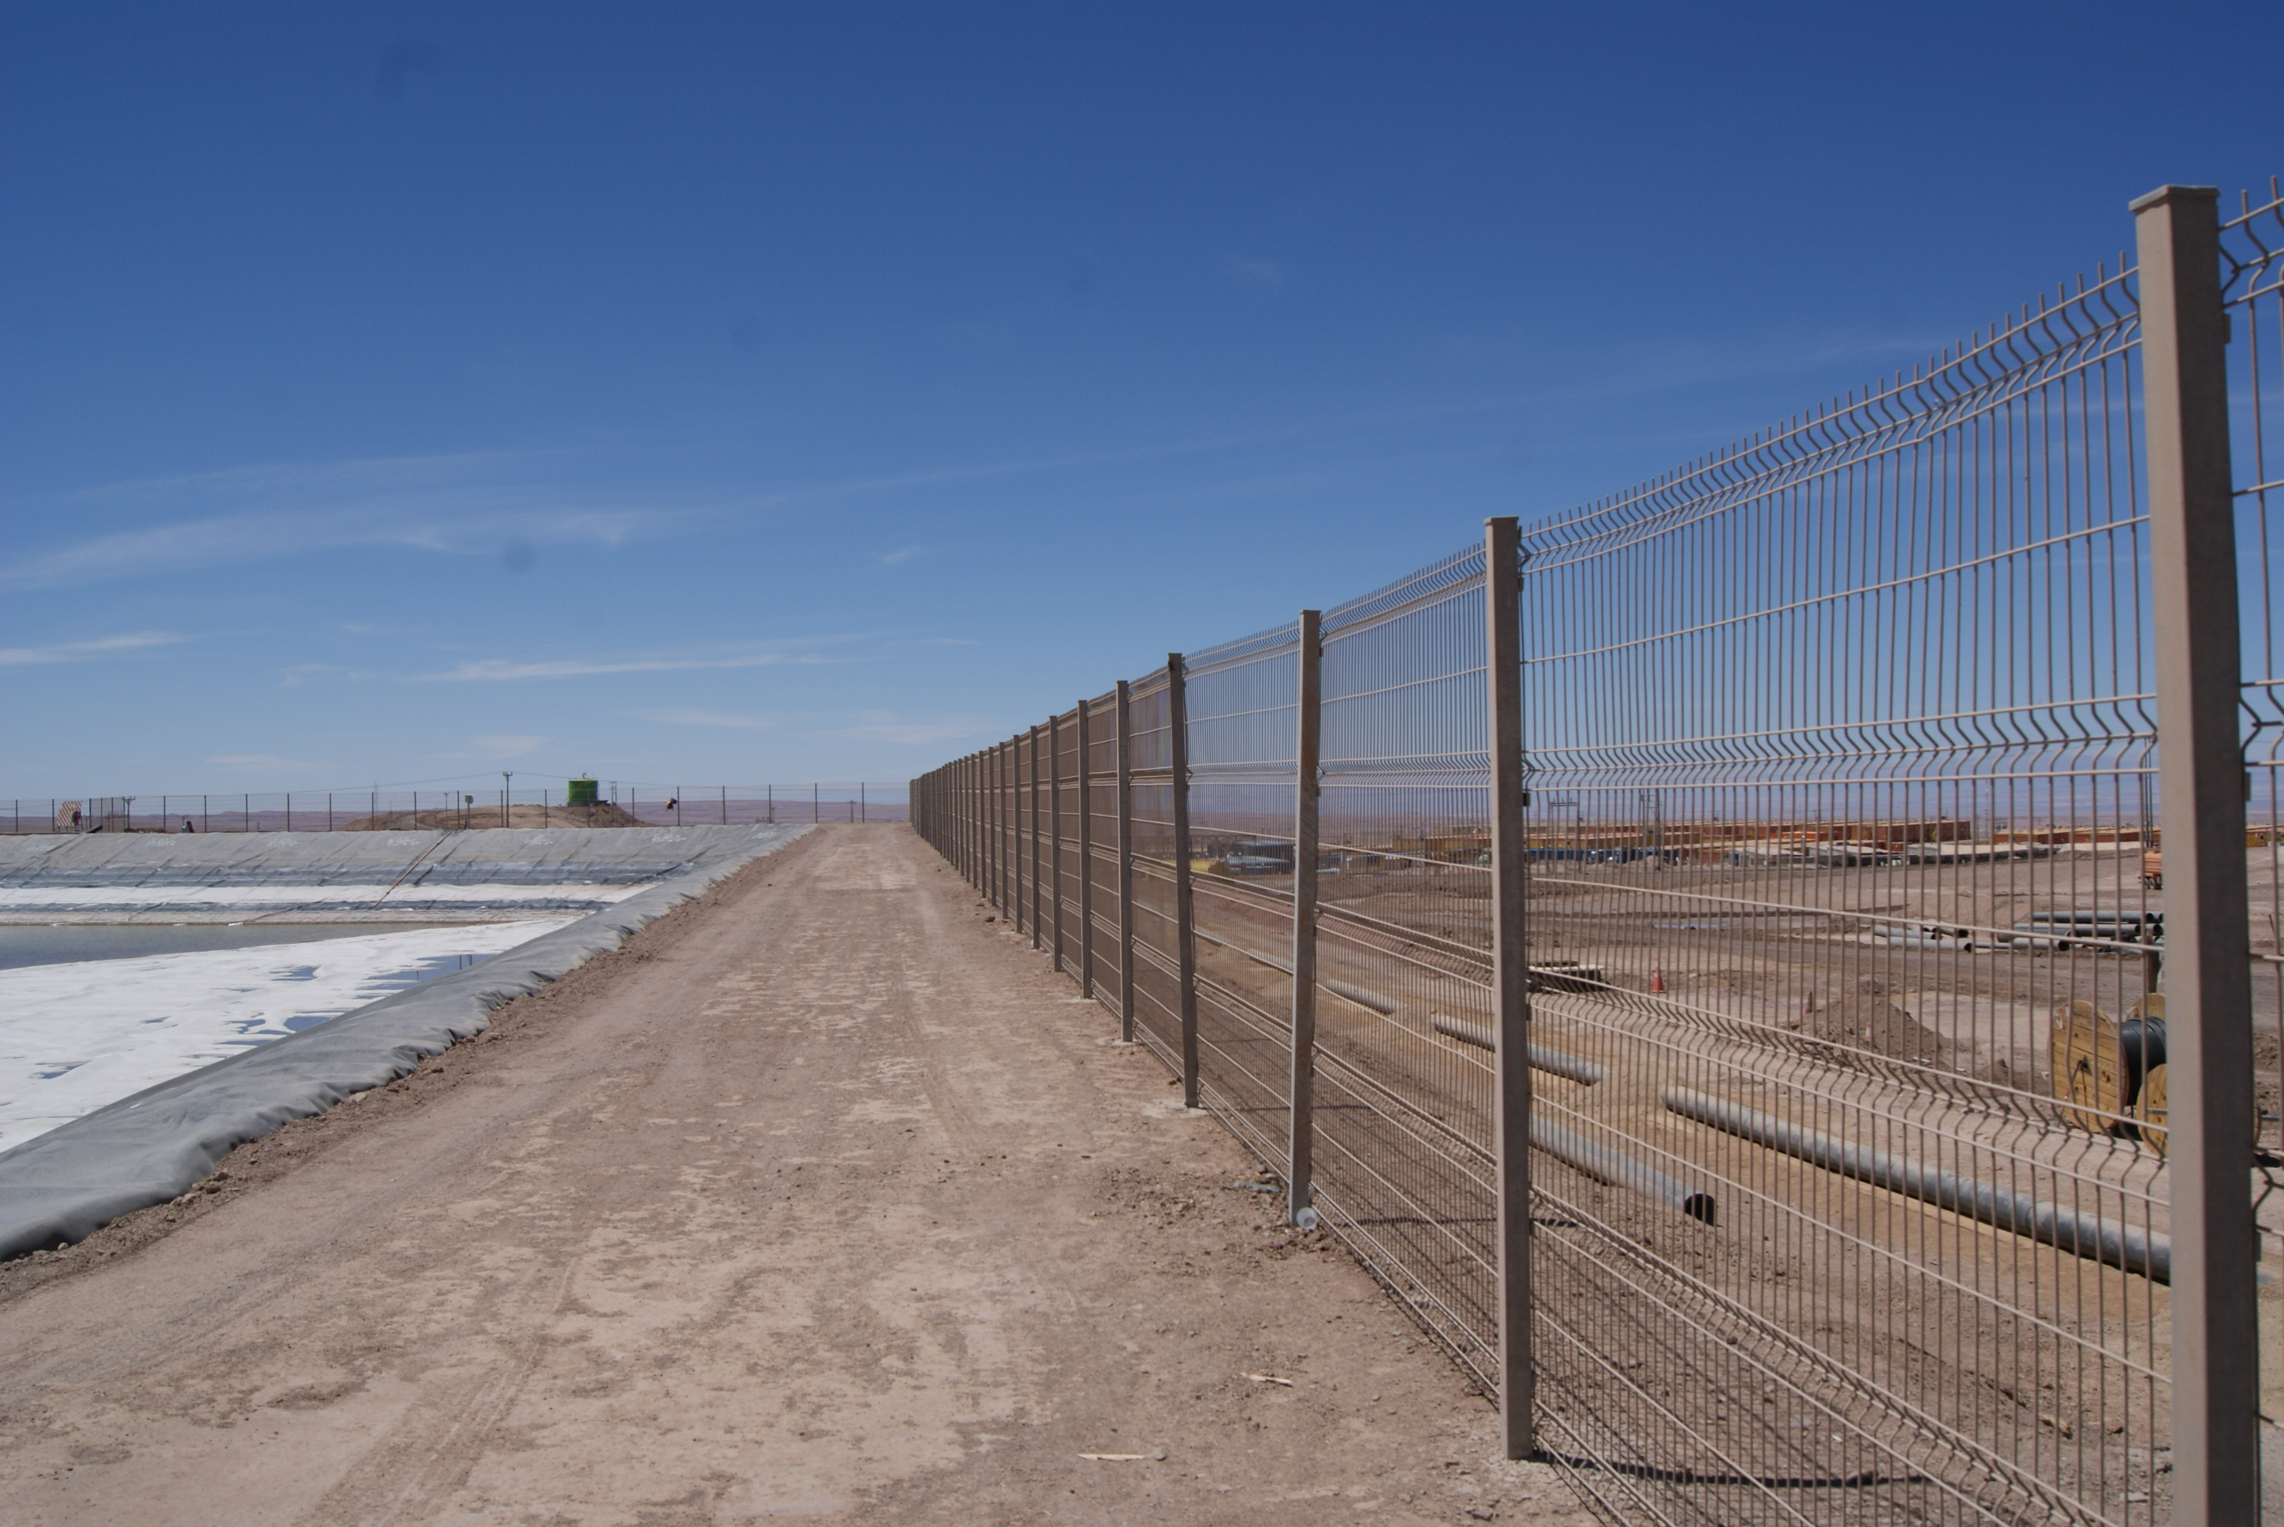 |  |  |  | 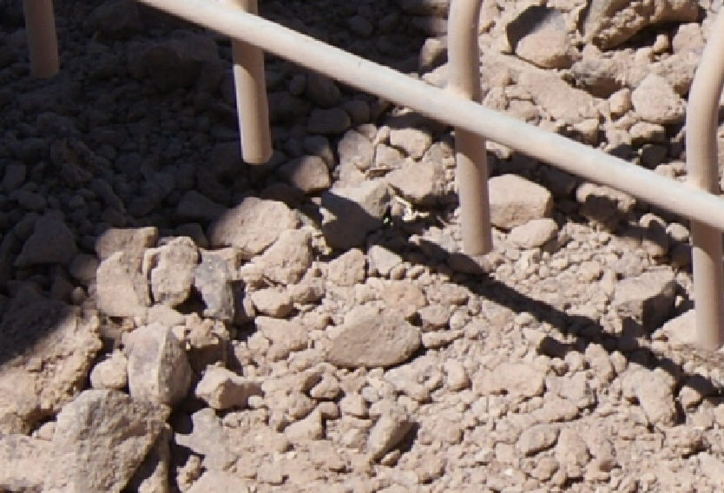  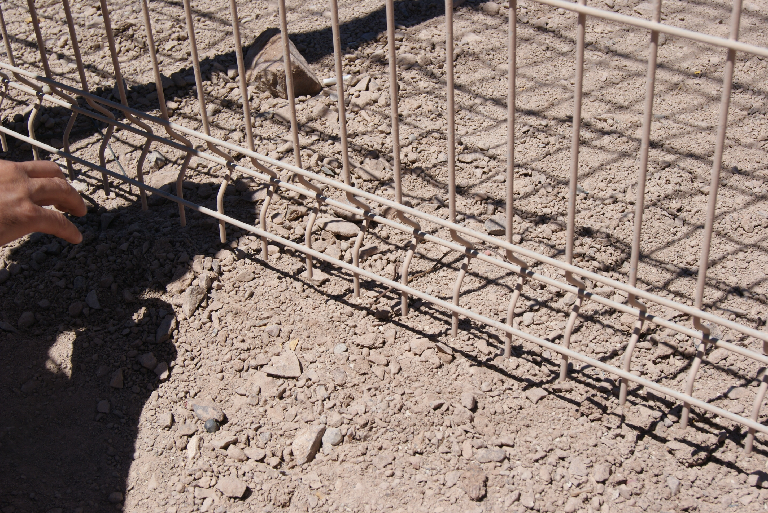
Fotografía 3 |  | Fecha : 30-09-2014 |  | Fotografía 4 |  | Fecha: 30-09-2014
Coordenadas DATUM WGS84 HUSO 19 | Coordenada Norte: 7.497.736 |  | Coordenada Este:  413.364 | Coordenadas DATUM WGS84 HUSO 19 | Coordenada Norte:  7.497.736 |  | Coordenada Este:  413.364
Descripción medio de prueba: Piscina de agua de mar cuenta con cierre perimetral no enterrado. |  |  |  | Descripción medio de prueba: El cerco perimetral de la piscina de agua de mar no se encuentra enterrado, lo que permitiria un eventual ingreso de fauna.

Número de hecho constatado 4 | Estación N°: 6
Documentación solicitada y entregada: Registro de traslado de ejemplares al Centro de Rescate de la Universidad de Antofagasta (CREA).
Exigencias: RCA N°128/2011, Considerando 7.1.1. Fauna.
Como se mencionó en el punto 5.2.2. del Informe Consolidado de Evaluación (ICE), para el levantamiento de la línea base de fauna en el área el proyecto, se realizaron dos campañas de terreno, una representativa de la época estival, y la otra representativa de la estación invernal.
Sólo durante la primera campaña se identificaron dos ejemplares adultos de Gaviota garuma (Larus modestus), los cuales se encontraban al cuidado de un nido ubicado a aproximadamente 1 ,3 km hacia el Oeste del camino de acceso a la faena.
El día 25 de enero de 2011, se realizó una nueva visita al área del proyecto identificándose dos nidos, uno con un huevo y el otro con dos huevos. De este modo, a la fecha se han registrado 3 nidos en el área, cuya ubicación se detalla en la tabla 11 de la Adenda 1 del EIA. Por ello, y en orden de verificar que no se afectarán estos sitios, el titular realizará como medida preventiva, un monitoreo mensual, durante la época reproductiva (Octubre y marzo) durante los dos años que durará la etapa de construcción y durante los tres primeros años de la etapa de operación, tras lo cual se reevaluará, en conjunto con la Autoridad, la necesidad de continuar el monitoreo.
Adenda I Proyecto ANTUCOYA, punto 1.
Se ha observado en otros proyectos que están ubicados en rutas de avifauna, el impacto de las luminarias y las estructuras asociadas sobre las aves provocando colisiones con consecuencias de mortalidad. Debido a lo anterior y considerando que el proyecto Antucoya se ubica cercano a sitios de nidificación de Gaviota garuma, se solicita evaluar el probable impacto y riesgo que podrían provocar las luminarias y estructuras del proyecto sobre rutas aéreas de esta especie.
Respuesta:
Se aclara que no habrá luminarias en las cercanías de los nidos registrados, pues las instalaciones más cercanas, esto es, camino de acceso y acueducto, no consideran luminarias en dicho tramo. Sólo se ubicarán algunas luminarias en la estación de bombas de impulsión, a aproximadamente 2,5 km de distancia. Dichas luminarias estarán enrejadas y la dirección del flujo lumínico será hacia abajo, por lo tanto, no afectarán la visibilidad de las aves que puedan transitar por el sector, sin encandilarlas. Cabe señalar que las luminarias cumplirán con las disposiciones del D.S. N° 686/1999, MINECON (Norma de Emisión para la regulación de la contaminación lumínica).

Hechos:

- Durante la actividad de inspección se visitó el Nido N7-1213, encontrado en campañas anteriores (coordenadas WGS 84 410.565 E; 7.489.765 N). Fotografía 6.
- En el sector sólo se registró la presencia de restos antiguos (fecas) y una estaca de madera que indica la ubicación del nido (Fotografía 5).
- Se visitó el sector de bombas junto con el señor Carlos Salazar, Jefe de terreno, quien indicó que aún no se han instalado las luminarias (17 unidades).
- El señor Patricio Trigo, encargado ambiental indicó que durante este año han tenido hallazgos de Golondrina de Mar. Indicó además que estos ejemplares fueron enviados al CREA.

Resultados examen de Información:

Del examen de información de la documentación señalada en la exigencia, es posible indicar que:
- Se solicitó al titular remitir copias de Registros de Hallazgos (actas de incidentes, fotografías, coordenadas etc.) de Golondrina de mar, registrados en las dependencias del proyecto.
- Al respecto, el titular remitió 3 documentos de Constancia, de fechas 26 de junio de 2014; 29 de julio de 2014; y 30 de julio de 2014, en los cuales se indica que el Centro de Rescate y Rehabilitación de Fauna Silvestre dependiente del CREA, ha recibido ejemplares vivos de Golondrina de mar de collar (Oceanodroma hornbyi) de parte del señor David Salazar, del Proyecto Antucoya (Anexo 4).Los documentos enviados no incluyen actas del incidentes, fotografías ni coordenadas, solicitadas.
- Con fecha 04 de Julio de 2014, mediante ordinario MZN N° 467, se encomendó al servicio Agrícola y Ganadero, el análisis de información de los Informes de monitoreo de la presencia de Gaviota Garuma (Larus modestus) en el área del proyecto (Anexo 5). Al respecto el SAG manifestó su conformidad a los 8 informes revisados, (Anexo 2 y 3).
- En relación a los Informes de monitoreo de la presencia de Gaviota Garuma (Larus modestus) el SAG indicó lo siguiente: “Cumplimiento con la frecuencia y área de Monitoreo: Los informes ingresados al portal SNIFA y analizados en este documento corresponden a los de la temporada 2013 – 2014 (Diciembre, febrero, marzo, octubre y noviembre de 2013; enero y febrero 2014). La frecuencia de las campañas de monitoreos, de acuerdo a la RCA N° 128/2011, corresponden a 2 durante todo el periodo reproductivo de la especie (octubre – marzo), las cuales se mantendrán por todo el tiempo que comprende la fase de construcción. Al respecto, se puede indicar que el primer informe emitido durante esta fase correspondió a febrero 2013, por tanto hasta el último informe analizado en este documento (Febrero 2014), se encuentra dentro de la construcción del proyecto. De acuerdo a lo anterior se ha dado cumplimiento con la frecuencia de las campañas y las entregas de los informes técnicos.
Por otra parte, los sectores a monitorear, de acuerdo a la mencionada RCA, indican que durante la fase de construcción, se realizará un monitoreo de observación y medición en campo, en toda el área del proyecto, aspecto que se ha cumplido hasta la fecha, ya que las prospecciones han abarcado una amplia área de búsqueda, alcanzando los recorridos pedestres y en vehículos motorizados con un promedio de 50 estaciones o puntos de muestreo, en los cuales se realizaron inspecciones visuales a ojo desnudo y con apoyo de prismáticos, abarcando todas las inmediaciones del proyecto.”
Consistencia de los resultados respectos a la Evaluación Ambiental: Los resultados de las campañas realizadas en este informe, correspondientes a la 5ta temporada, no dan cuenta de nuevos registros de nidos ni tampoco de ejemplares de Gaviota Garuma, muy por el contrario, si lo comparamos con las campañas precedentes (1era a 4ta temporada), incluyendo las de línea de base, existe una clara diferencia entre los periodos, ya que estas alcanzaron en su conjunto hasta 13 registros de nidos, lo que contrasta drásticamente con los nulos registros de las últimas campañas, lo anterior, de algún modo es esperable ya que el estado de las obras se encuentra avanzado, por lo cual se podría esperar que la acción antrópica, en este caso el avance de las obras, pueda modular la presencia o la ausencia de la especie. En este sentido, Aguilar (2013) sostiene que las intervenciones antrópicas podrían ser una explicación para que los sitios de nidificación sean abandonados.” (…) En este mismo contexto, el hecho de que la cuarta temporada de monitoreo en el sector del proyecto haya dado cuenta de los mayores registros de nidadas y que las visitas posteriores no se cuente con registros, podría ser explicado por la intervención producto del avance de las obras, lo que sumado a la poca oferta alimenticia de las aves adultas, haya desencadenado el abandono de nidos y/o alteración de los mismos”.

Registros
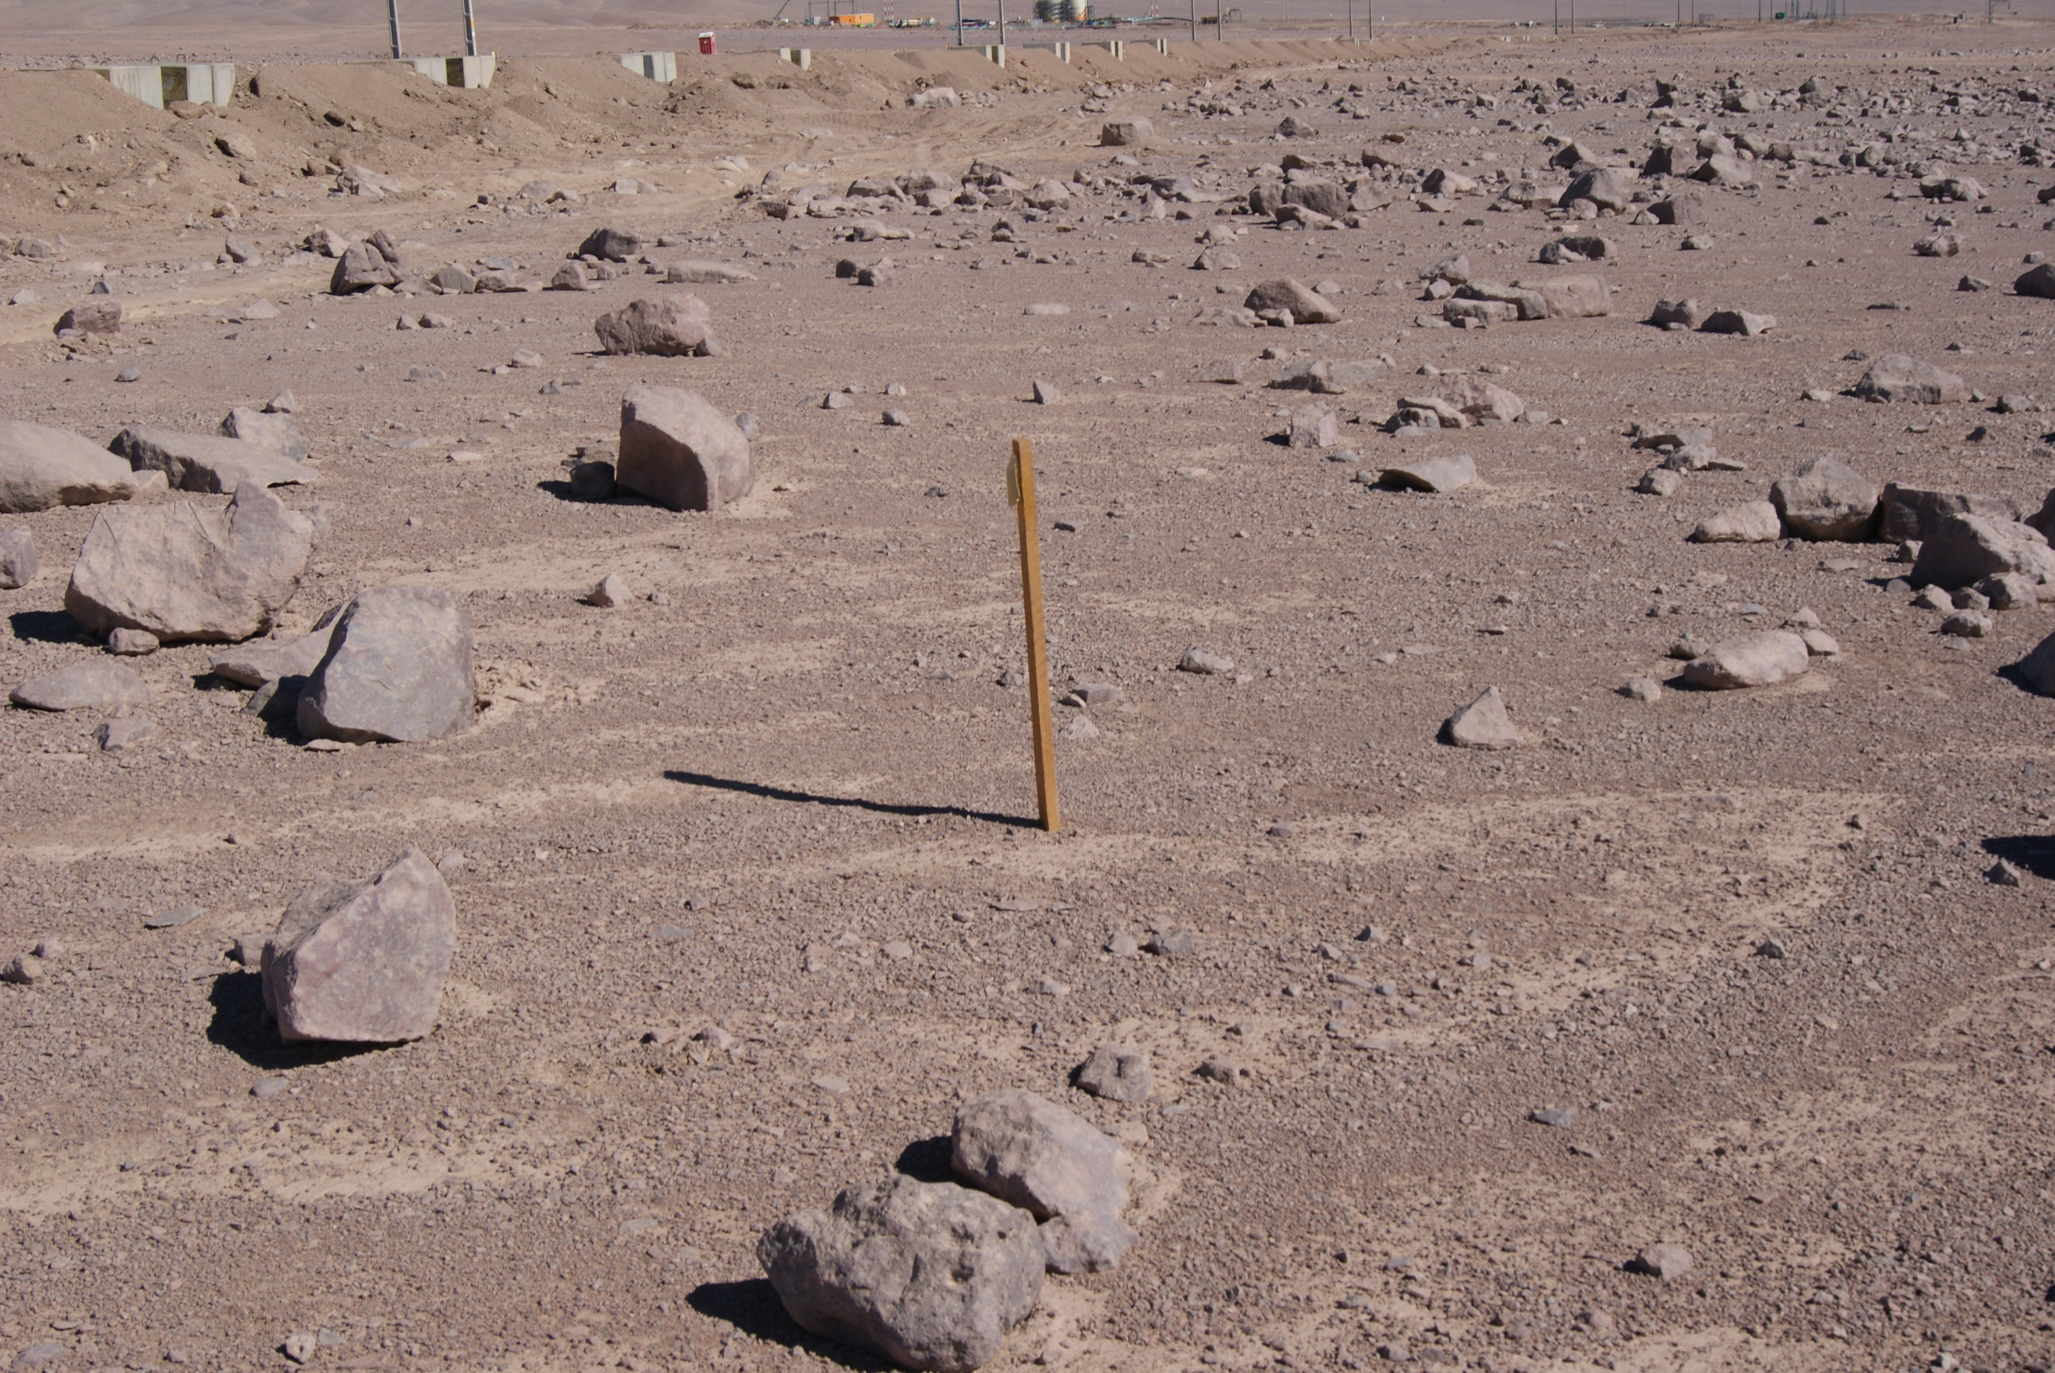 |  |  |  | 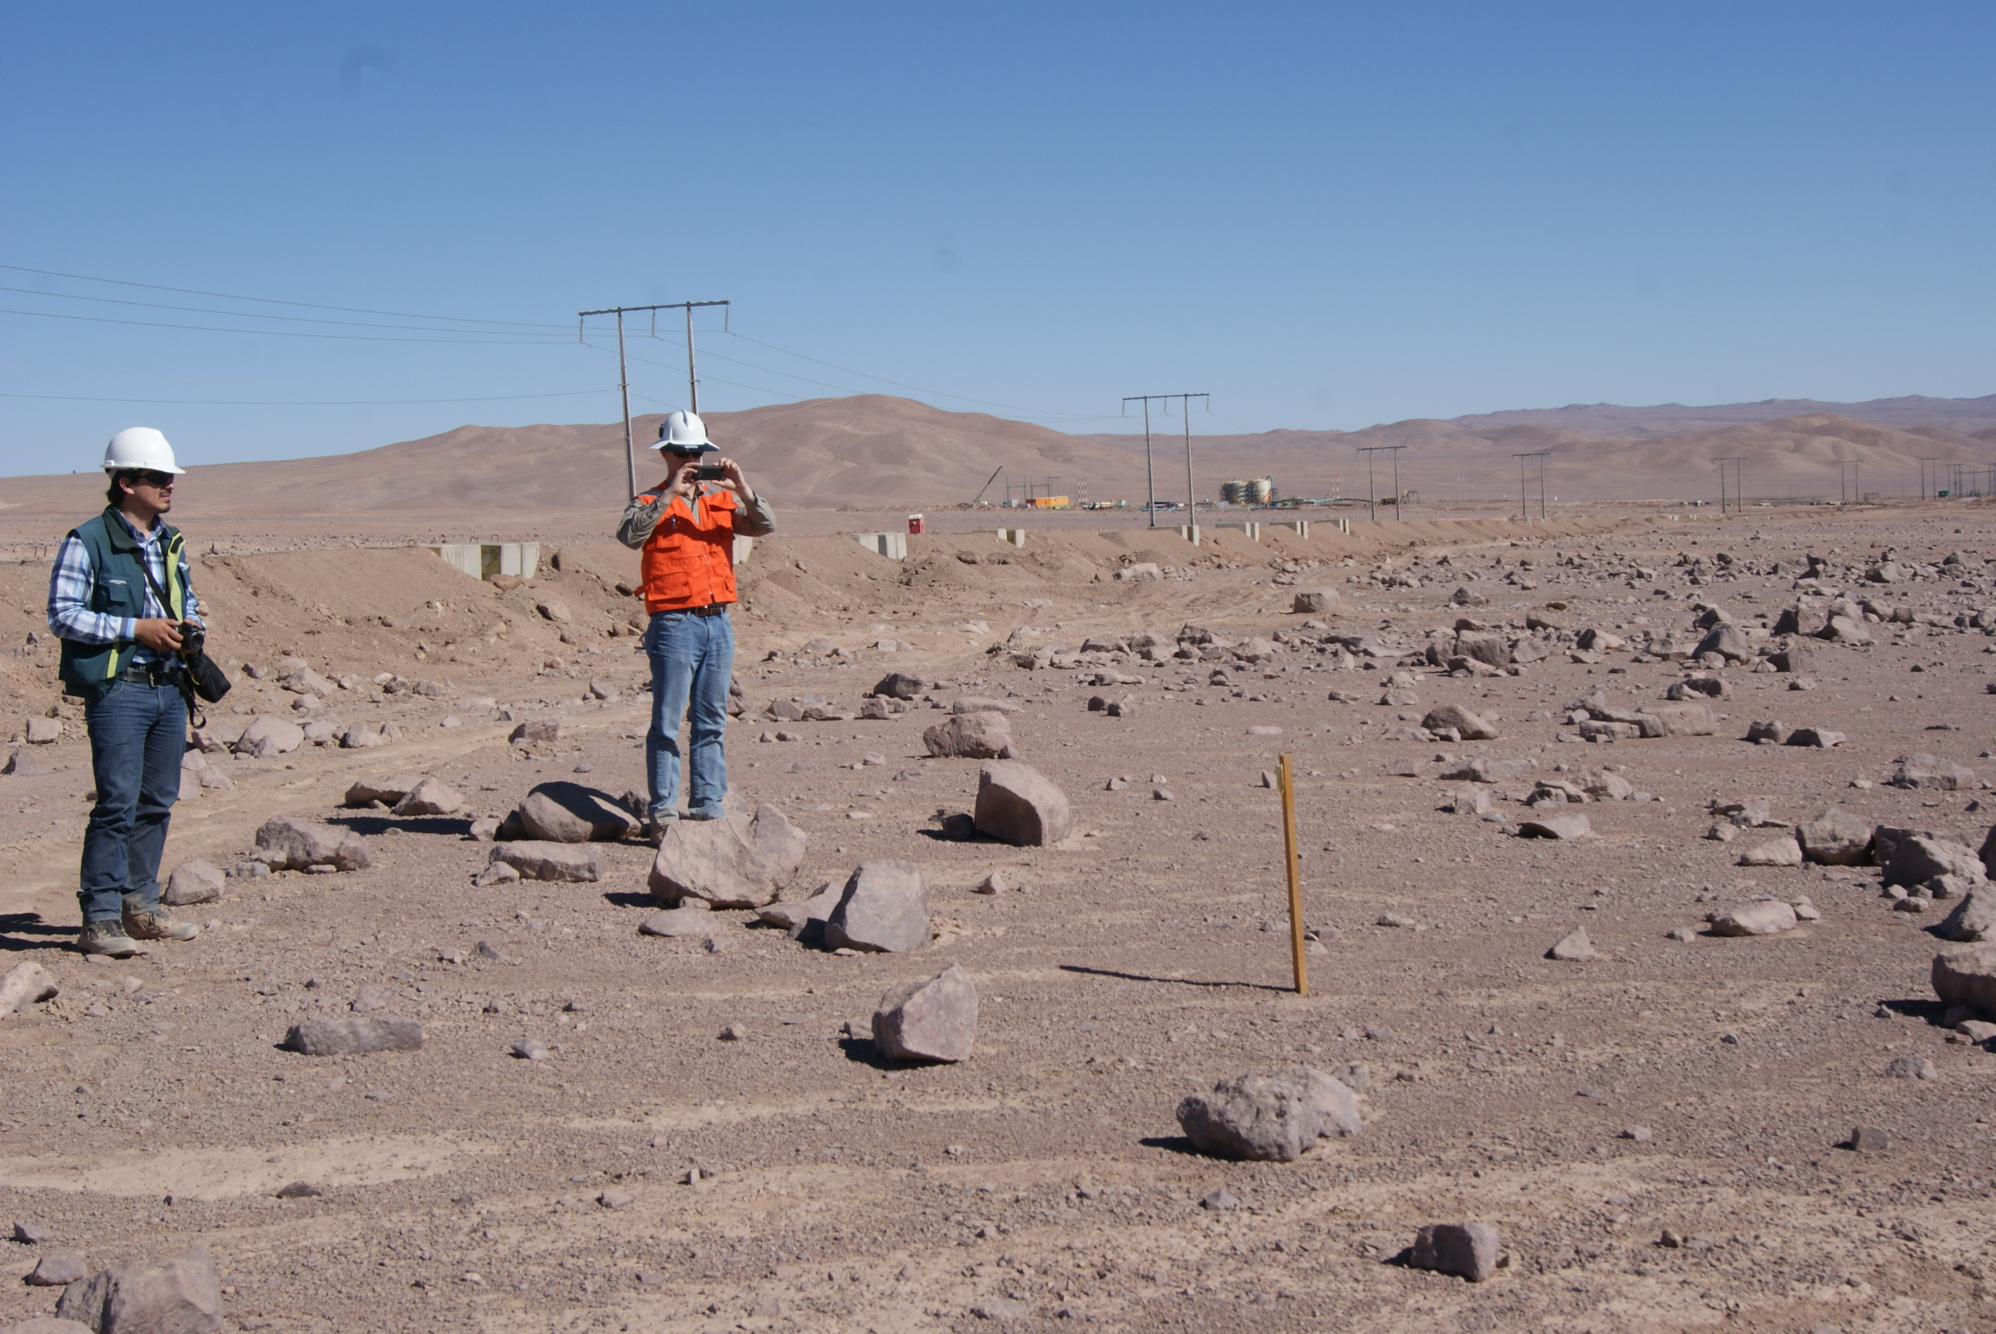
Fotografía 5 |  | Fecha: 30-09-2014 |  | Fotografía 6 |  | Fecha: 30-09-2014
Coordenadas DATUM WGS84 HUSO 19 | Coordenada Norte: 7.489.765 |  | Coordenada Este:  410.565 | Coordenadas DATUM WGS84 HUSO 19 | Coordenada Norte: 7.489.765 |  | Coordenada Este:  410.565
Descripción medio de prueba: Estaca de madera que indica ubicación del nido N7-1213. |  |  |  | Descripción medio de prueba: Ubicación donde se registró nido N7-1213, en campañas anteriores.

Manejo de Residuos.

Número de hecho constatado 5 | Estación N°: 4
Exigencias: RCA N°128/2011, Considerando 4.2.3.1 (Residuos domésticos Etapa de construcción).

Estos residuos provendrán fundamentalmente del casino, oficinas y servicios sanitarios, y corresponderán en su mayoría a papeles, restos de comida, envases y elementos similares. Se estima que se generarán aproximadamente 5.500 kg/día de residuos sólidos domésticos (considerando que cada trabajador generará aproximadamente 1,0 kg/día).
Para su manejo, se dispondrá de contenedores plásticos en las diversas áreas de generación, los cuales serán vaciados periódicamente y transportados al relleno sanitario considerado por el proyecto. Durante el período de tiempo en que el relleno sanitario no se encuentre operativo, los residuos sólidos serán retirados por terceros y enviados a un sitio de disposición final autorizado.
Hechos:

- Durante las actividades de inspección, se constató que el relleno sanitario aún no se encuentra en operación. Al respecto el señor Raul Abarca, Jefe de alimentación, indicó que los residuos son retirados por la empresa RESITER, día por medio.
- Se constató la existencia de un contenedor metálico en la parte posterior del casino, en cuyo interior se encontraron bolsas plásticas selladas (Fotografías 7 y 8).

Registros
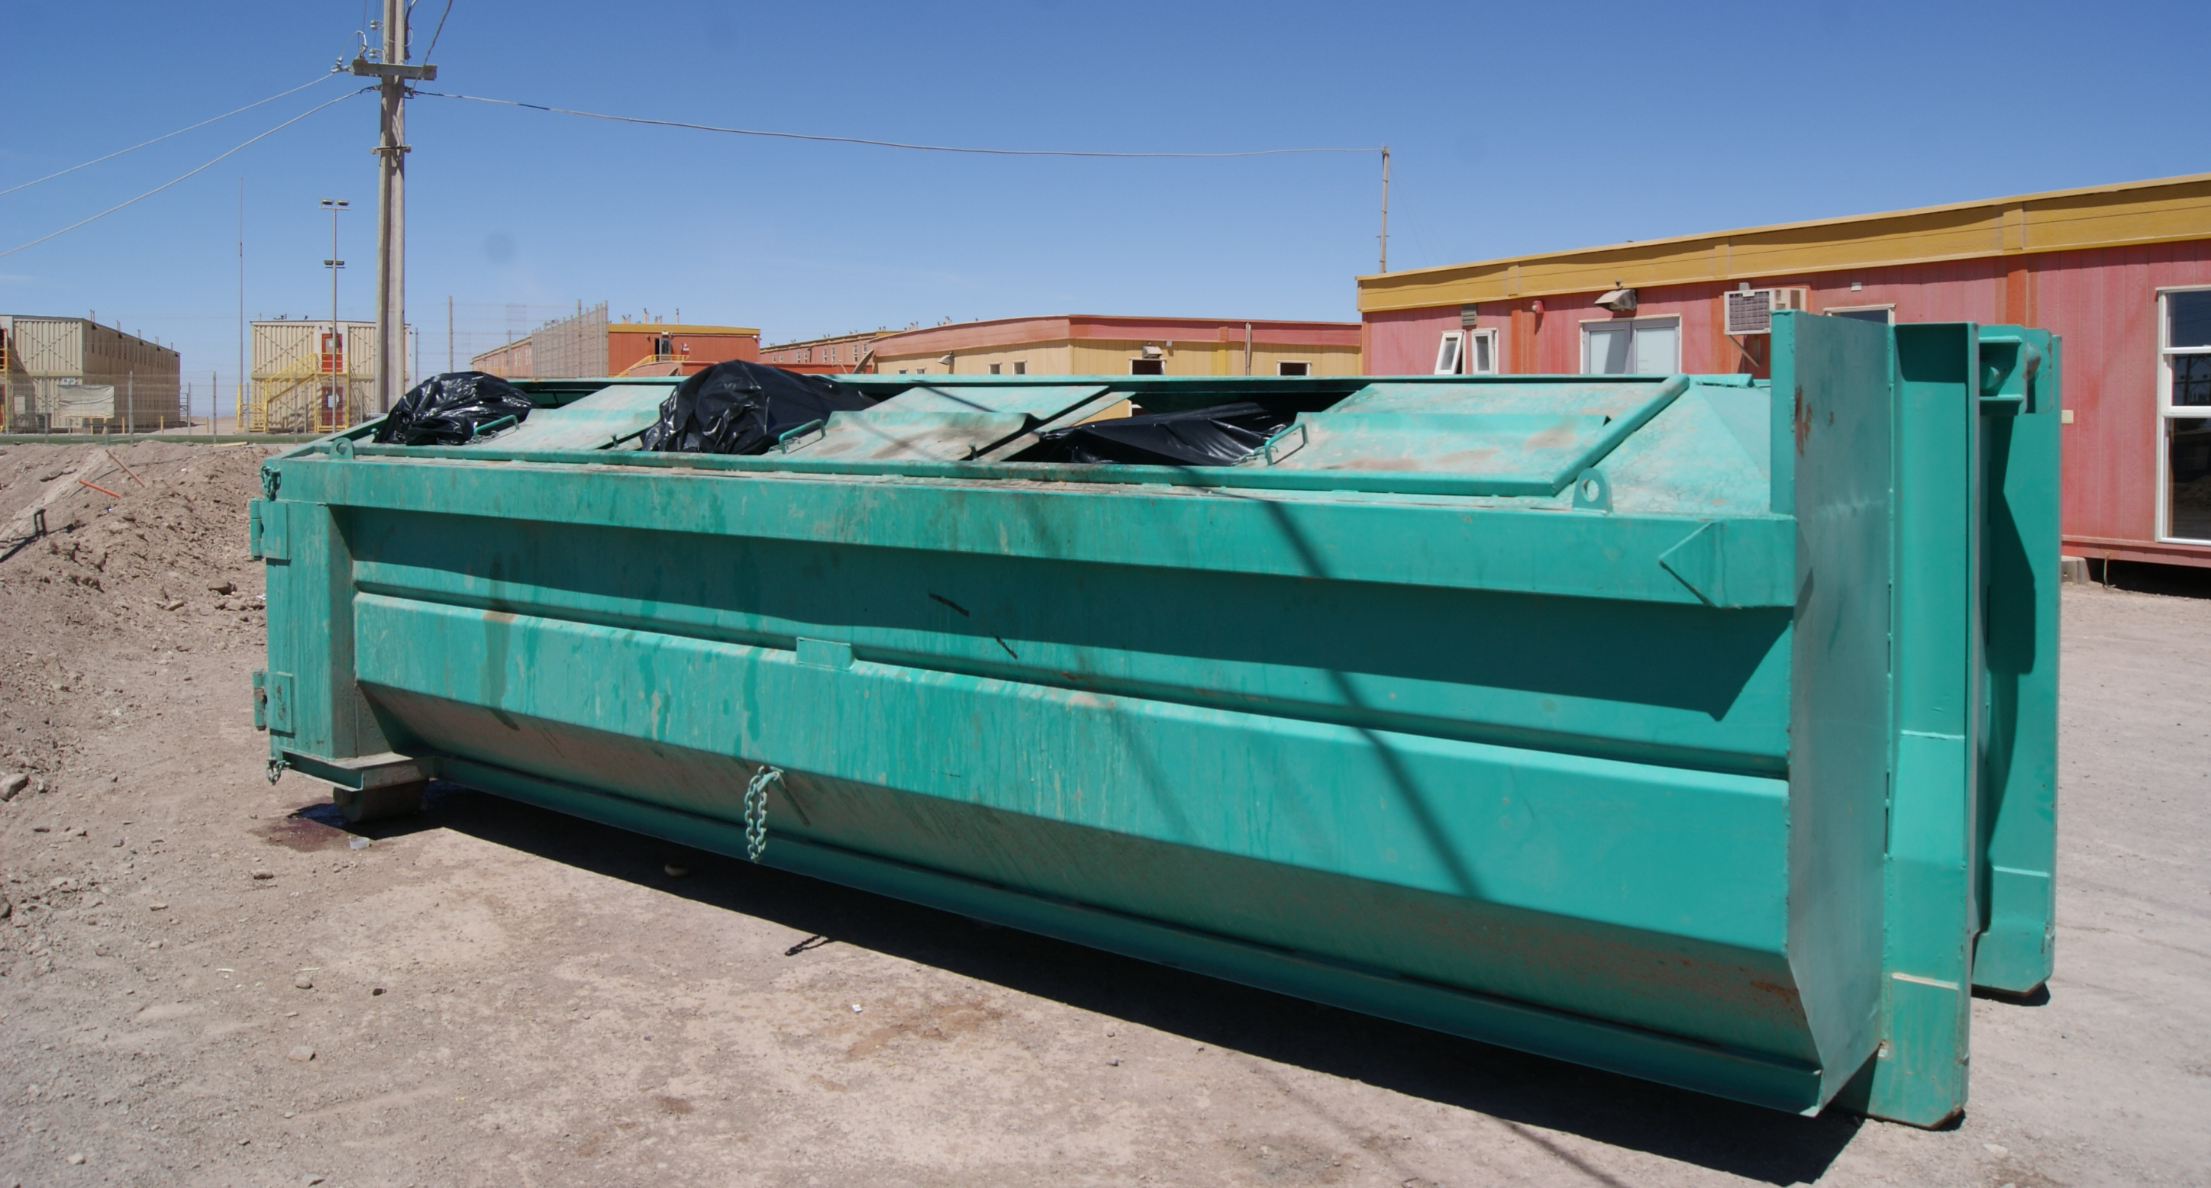 |  |  |  | 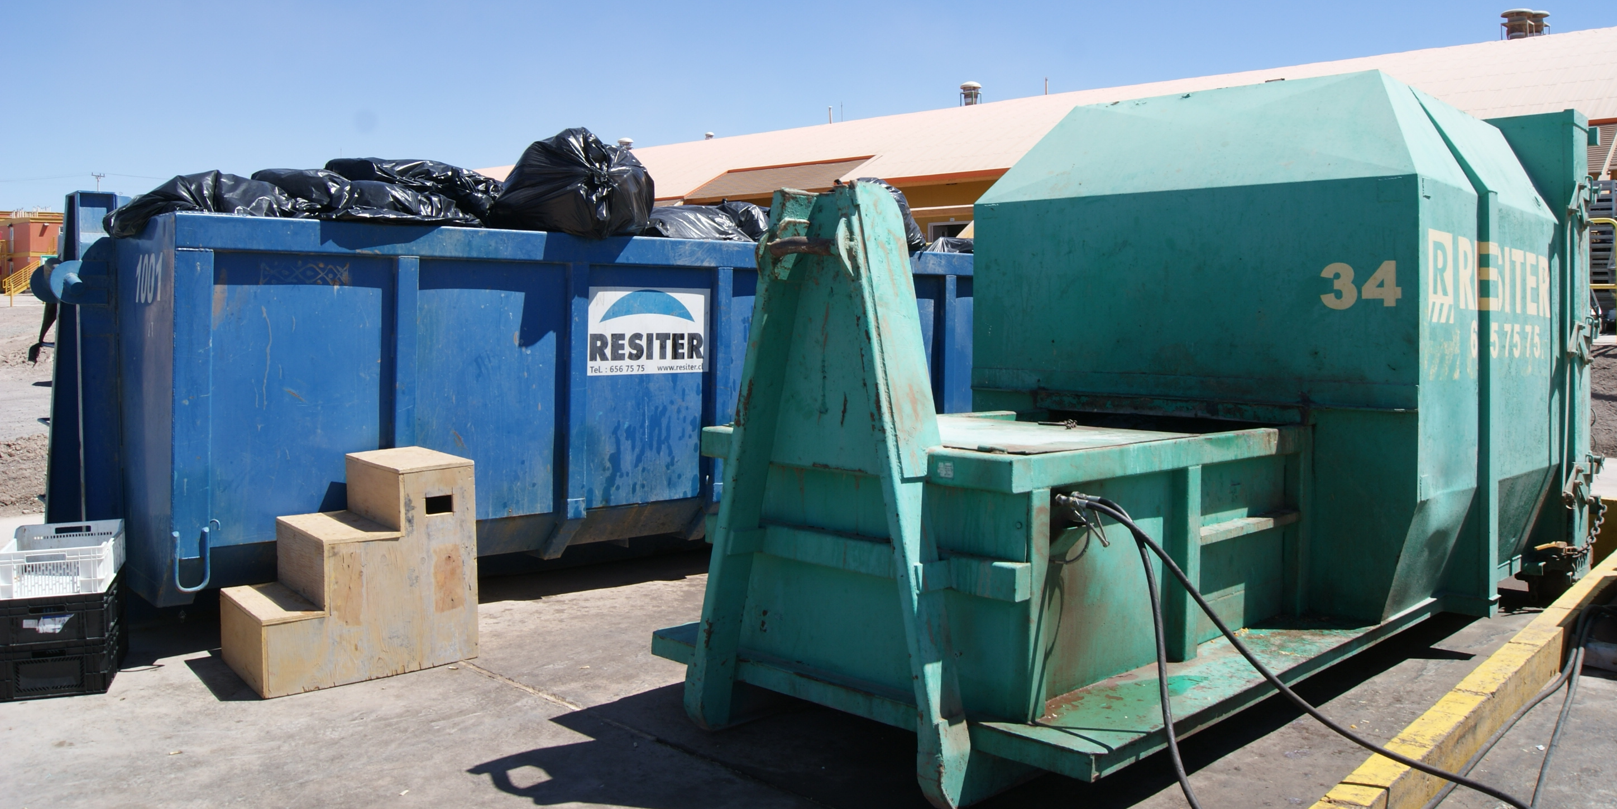
Fotografía 7 |  | Fecha: 30-09-2014 |  | Fotografía 8 |  | Fecha: 30-09-2014
Coordenadas DATUM WGS84 HUSO 19 | Coordenada Norte: 7.498.110 |  | Coordenada Este:  413.791 | Coordenadas DATUM WGS84 HUSO 19 | Coordenada Norte: 7.497.962 |  | Coordenada Este:  414.038
Descripción medio de prueba: Contenedor para residuos en sector Casino Temporal. En su interior se constató la presencia de bolsas plásticas selladas. |  |  |  | Descripción medio de prueba: Contenedor para residuos sin tapa en sector Casino Permanente. En su interior se constató la presencia de bolsas plásticas selladas.

Número de hecho constatado 6 | Estación N°: 4
Documentación solicitada y entregada: Fotografías de los sellos de embalaje de madera y /o respaldos del cumplimiento de importación de cargas con embalajes de Maderas Según la certificación NIMF 15.
Exigencias: ICE CAPÍTULO III. PLAN DE CUMPLIMIENTO DE LA LEGISLACIÓN AMBIENTAL APLICABLE
“Punto 3.1.5 letra c
Resolución Nº 133 del Servicio Agrícola y Ganadero. Establece Regulaciones Cuarentenarias para el Ingreso de Embalajes de Madera.
Forma de cumplimiento: El titular velará por el cumplimiento de la exigencia de dicha resolución, manteniendo un control estricto de los embalajes y materiales que provengan de fuera del país, que potencialmente puedan constituir un riesgo de ingreso de plagas y enfermedades. Se exigirá que todos los embalajes de madera cuenten con el timbre y/o sello oficial autorizado por la Dirección Regional del Servicio Agrícola y Ganadero”.
Resultados examen de Información:

- Del análisis de la información remitida por el titular se puede indicar que adjuntó informe de inspección de madera internacional de fecha 15/02/2014, de la empresa Vial y Vives.
- Dicho informe indica que: “Se realiza inspección a madera Internacional para verificar que cuenten con todo el embalaje de madera importada que se encuentre en el proyecto cuente con símbolo de “espiga”, lo que indica que tal madera fue sometida a un tratamiento fitosanitario aprobado. Este símbolo indica: Código de origen (País) y tipo de tratamiento, tal como lo indica la Resolución Exenta N° 133/2005”.
- Se adjunta registro fotográfico de embalajes internacionales (Anexo 6).

CONCLUSIONES.

De los resultados de la actividad de fiscalización, asociados a los Instrumentos de Gestión Ambiental indicados en el punto 3, se puede indicar que las principales No Conformidades detectadas se presentan a continuación. Al respecto de los hechos que constituyen las conformidades, estas se encuentran descritas en el acta de fiscalización ambiental:

N° Hecho constatado | Materia específica objeto de la fiscalización ambiental | Exigencia asociada | No conformidad
1 | Afectación o alteración de hábitat para fauna. | ICE Proyecto Antucoya, punto 3.1.5. Fauna.  a) Ley 19.473/96 del Ministerio de Agricultura, Nueva Ley de Caza.  b) Decreto Supremo Nº 5 del Ministerio de Agricultura. Aprueba el Reglamento de la Ley de Caza.  (…) En caso de identificarse alguna especie en categoría de conservación en el área del proyecto, se dará aviso inmediatamente a la Autoridad de manera de definir el procedimiento a seguir. | En el programa de inducción el titular indica que en caso de encontrar especies en estado de conservación, se dará aviso a la SMA.  Se indica al titular que de ocurrir esta situación, se debe dar aviso al SAG.  Sólo en caso de ocurrir alguna contingencia o incidente se dará aviso a la SMA, aun cuando este no involucre fauna, y se deberá informar mediante la plataforma virtual de la SMA (www.sma.gob.cl).  El titular del proyecto deberá corregir este aspecto el cual será inspeccionado en futuras fiscalizaciones.
2 | Afectación o alteración de hábitat para fauna. | RCA N°128/2011 Considerando 7.1.1.3.  Respecto de las piscinas de soluciones operacionales:  Las piscinas contarán con cierre perimetral, de manera de impedir el acceso de fauna terrestre.  El titular instalará en las cercanías de las piscinas disuadores de sonido a través de un sistema de ultrasonido de baja frecuencia que tienen como objetivo desviar la ruta de las aves.  Las piscinas serán habilitadas con un tablón inclinado que permita la salida por sus medios de fauna que pueda caer al interior.  (…) Todas estas medidas serán aplicadas desde el inicio de la etapa de construcción del proyecto y continuarán hasta la finalización del proyecto. | Las piscinas PLS e ILS:  No cuentan con cierre perimetral.  No poseen disuadores de sonido a través de un sistema de ultrasonido.  No poseen tablón inclinado.  Todas estas medidas deben estar desde el inicio de la etapa de construcción del proyecto.  El titular del proyecto deberá corregir estos aspectos los cuales serán inspeccionados en futuras fiscalizaciones
3 | Afectación o alteración de hábitat para fauna. | Adenda 1 Proyecto Antucoya, punto 5.  Se solicita entregar los antecedentes constructivos correspondientes a la Piscina de Almacenamiento de agua de mar y control de vectores.  Respuesta:  (…) En cuanto a los sistemas de control de vectores, cabe señalar que esta piscina, al igual que el resto de las piscinas consideradas, contará con un cierre perimetral similar al considerado para el relleno sanitario (…). Éste tendrá una altura de 1,8 m, y constará de un enrejado metálico que estará enterrado al menos 10 cm, de manera de impedir el eventual ingreso de fauna silvestre por excavación. Además, contará con estructuras de soporte, las cuales estarán enterradas a 50 cm, aproximadamente. | La piscina de agua de mar posee cerco perimetral, sin embargo éste no se encuentra enterrado, lo que permitiría un eventual ingreso de fauna.  El titular del proyecto deberá corregir estos aspectos los cuales serán inspeccionados en futuras fiscalizaciones
4 | Afectación o alteración de hábitat para fauna. | Artículo 35 letra J) de la Ley Orgánica de la Superintendencia del Medio Ambiente (LOSMA): “Incumplimiento de requerimientos de información que la Superintendencia dirija a los sujetos fiscalizados de conformidad a esta ley” | El titular no hace entrega de Registros de Hallazgos (actas de incidentes, fotografías, coordenadas etc.) de Golondrina de mar, registrados en las dependencias del proyecto. Sólo envía constancias de recepción de ejemplares en el Centro de Rescate y Rehabilitación de Fauna Silvestre dependiente del CREA, las cuales no indican las coordenadas, donde fueron hallados los ejemplares.  Se indica al titular que deberá enviar la documentación solicitada.

DOCUMENTACIÓN SOLICITADA Y ENTREGADA.

N° | N° de hecho asociado | Documento solicitado | Plazo de entrega | Fecha entrega | Observaciones
1 | 1 | Registros de hallazgos (actas de incidentes, fotografías, coordenadas etc.), de Golondrina de Mar registrados en las dependencias del proyecto. | 07-10-2014 | 03-10-2014 | --
2 | 2 | Fotografías de los sellos de los embalajes de madera y/o respaldos de cumplimiento de importación de cargas con embalajes de maderas, según certificados NIMF 15. | 07-10-2014 | 03-10-2014 | --
3 | 3 | Copia de registros de inducción a todo el personal que tenga relación con las obras de construcción y operación del proyecto. | 07-10-2014 | 03-10-2014 | --

ANEXOS.

Los anexos se encuentran en el expediente DFZ-2014-359-II-RCA-IA, en el siguiente orden:

N° Anexo | Nombre Anexo
1 | Acta de Inspección Ambiental.
2 | Oficio SAG N° 671 y Oficio N°760.
3 | Registros y Programa de Inducción.
4 | Constancias Traslado de Fauna al CREA.
5 | Oficio MZN N° 467 Encomienda Actividades de Seguimiento Ambiental.
6 | Registro de Inspección de Embalajes Internacionales
7 | Carta Conductora de Antecedentes.

